**直播观看操作手册**

**电脑端：**

1.点击链接：<https://txwo3.mk.xet.citv.cn/sl/pHLiF>，出现如下界面，点击右上角登录。

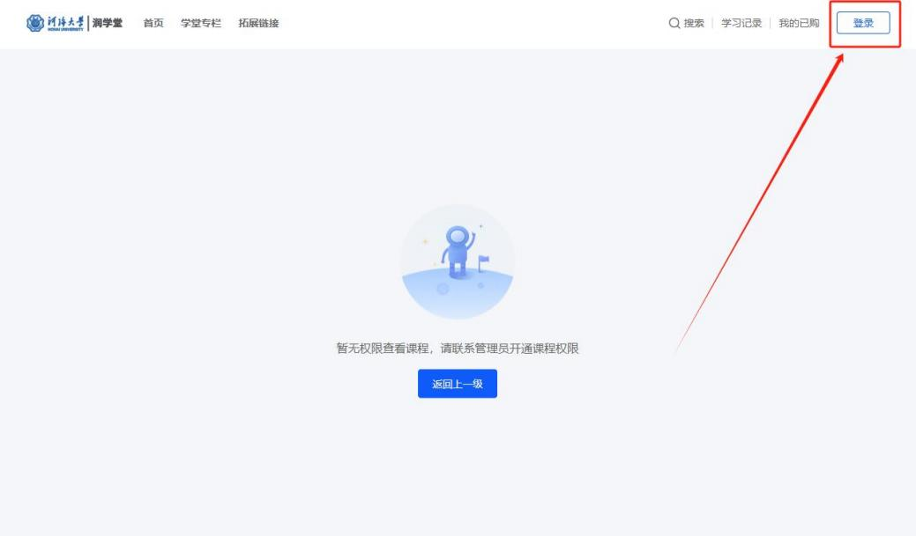

2.点击左上角，使用手机号登录，填写手机号和验证码，勾选服务协议，点击登录。

**注意：登录手机号为考试院系统手机号。（如已在平台同时绑定**

**手机号和微信号，可使用微信扫码登录）**

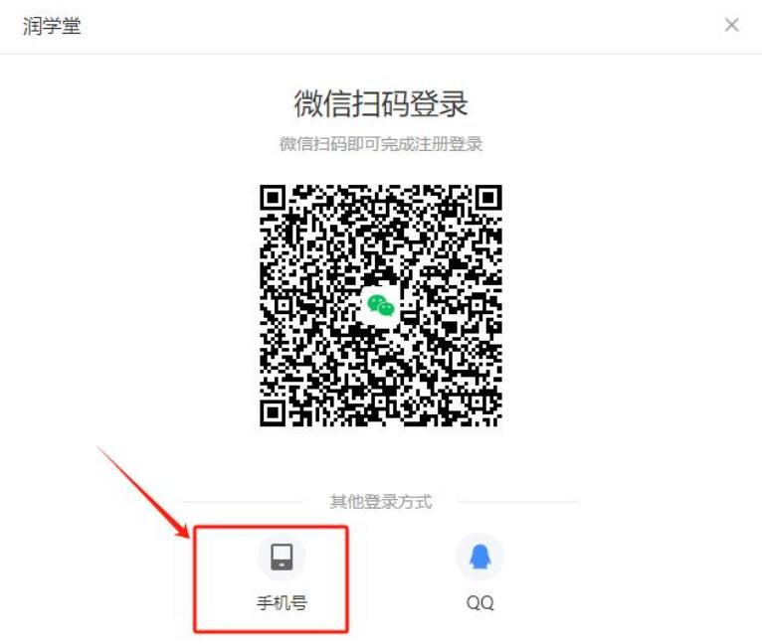

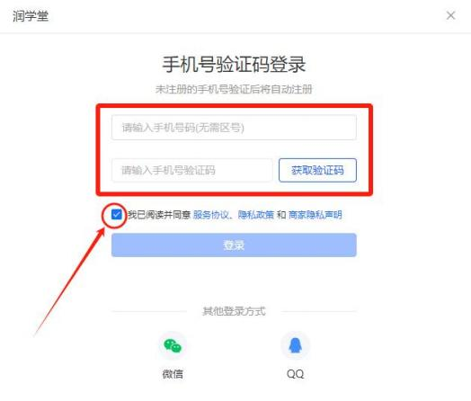

3.登录之后即可看到直播课程，请在对应直播时间段点击观看。



**手机端：**

1.点击链接：<https://txwo3.mk.xet.citv.cn/sl/pHLiF>，出现以下页面即可正常观看课程。如果未能正常观看，则操作第二个步骤。

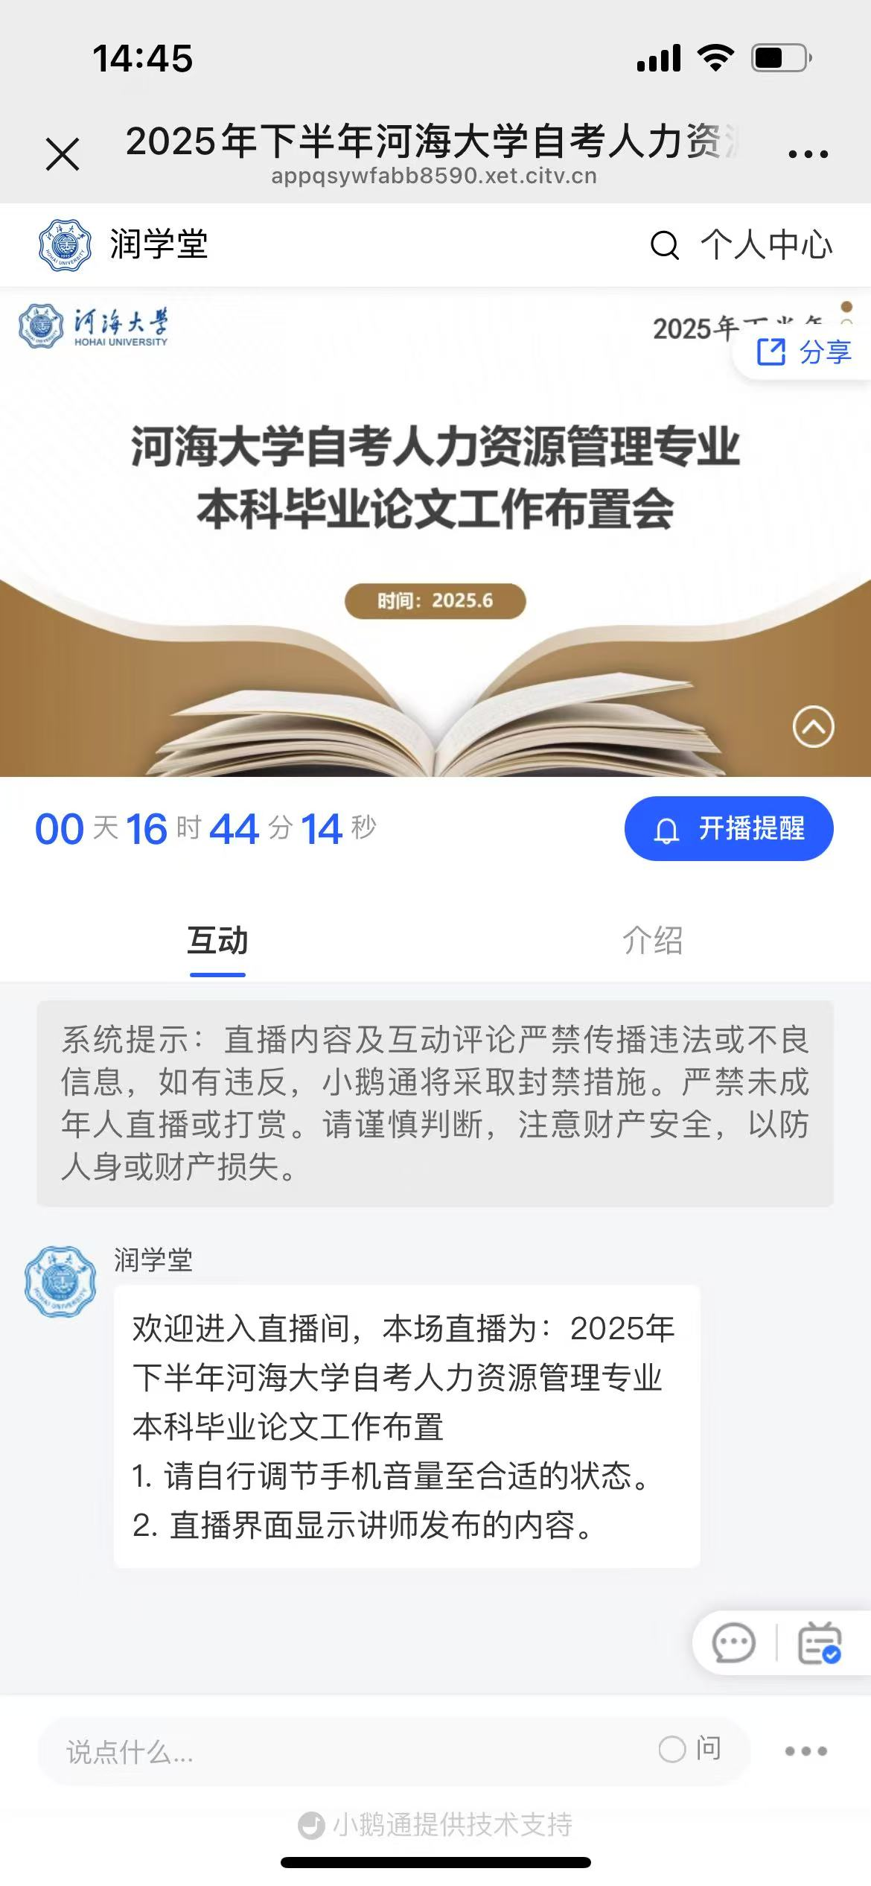

2.如果出现以下页面，则点击“个人中心 ”

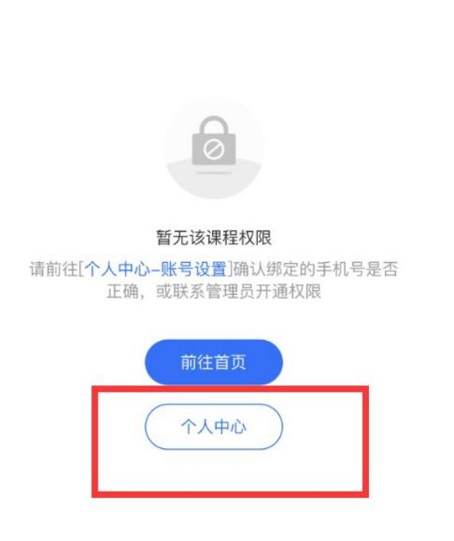

3.点击右下角“我的 ”

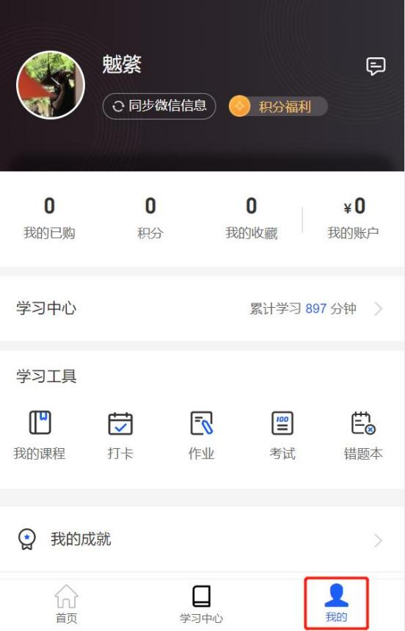

4. 这个页面往下滑动，有一个账号设置，从这里点进去，就可以设置手机号码了

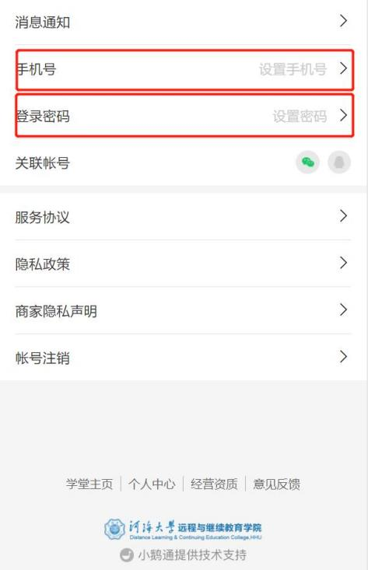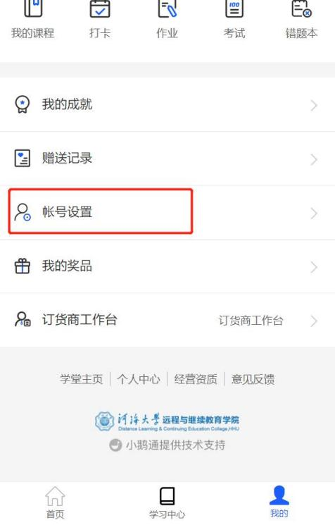

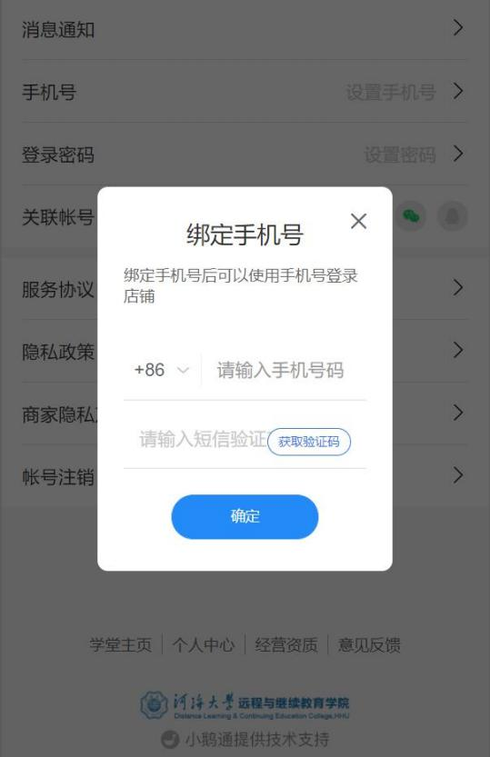

5.绑定手机号之后，再次点进去链接就可以看到课程了。

**注意：登录手机号为报名预留手机号**